ОСП МБДОУ детский сад№8 «Звездочка» - детский сад «Солнышко»

Конспект беседы с детьми старшего возраста
«Литературная гостиная «Песни о ВОВ и песни военных лет»

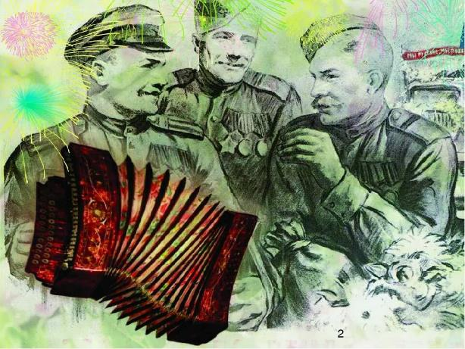

Подготовила: Гребенникова С.М.

Конспект беседы с детьми старшего возраста
«Литературная гостиная «Песни о ВОВ и песни военных лет»
Воспитатель:
Ребята послушайте знакомую вами считалочку:
Раз-два-три-четыре-пять!
Всех чудес не сосчитать.
Красный, белый, жёлтый, синий!
Медь, железо, алюминий!
Солнце, воздух и вода!
Горы, реки, города!
Труд, веселье, сладкий сон!
А война пусть выйдет вон!
Воспитатель:
Почему в этой считалочке войну выгоняют вон?
Дети: ответы детей.
Воспитатель:
Я с вами согласна. Ведь все люди хотят жить мирно: ходить на работу, в детский сад детей, школу, весело праздновать дни рождения, гулять по парку, ходить в кино, спокойно спать по ночам и т. д.
Но вашим пробабушкам и продедушкам не пришлось расти в мире и спокойствии, потому что однажды началась страшная война….
22 июня 1941года рано утром фюрер Германии Адольф Гитлер отправил свое немецкое войско на захват нашей страны. Немцы сбросили бомбы тогда, когда люди крепко спали. И так началась Великая Отечественная война.
(показ слайда с изображение фашистких захватчиков)
Ему захотелось уничтожить народы, которые жили на территории нашей страны, потому что считал, что немцы- народ самый умный и лучший во вселенной. Он хотел стать властелином всей планеты, а остальных людей превратить в рабов, чтобы они прислуживали немецким жителям.
Воспитатель:
Но почему война называется Великой Отечественной войной?
Дети: ответы детей.
Война называется Великой Отечественной потому, что затянулась и продолжалась 4 года. Война затронула все уголки нашей страны, стерла с лица земли много деревень, поселков, разрушила города . Во время захватов немцами жилых поселений погибало много людей. Фашисты убивали детей, женщин, стариков. Часто отправляли в лагеря, где не кормили, а заставляли делать тяжелую работу. Много людей умирало там от мук и голода.
Воспитатель: Ребята, как вы думаете, почему немчам не удалось быстро завоевать нашу страну?
Дети: ответы детей.
Немцы не знали как победить наш народ. Ведь советские солдаты постоянно давали отпор. Наша страна раньше была больше, чем сейчас и называлась Советским Союзом. В союз входило много маленьких стран с разными национальностями. Это были украинцы, белорусы, казахи, узбеки, грузины, армяне, абхазцы и многие другие народы, живущие в нашей стране. Все они относились они друг к другу как будто страна – одна большая семья.
План немцев быстро захватить страну разваливался. И тогда они решили уничтожать народ голодом и измором. Так произошло взятие Ленинграда в блокаду, которое продолжалось 872 дня. (показ слайда с изображением)
Следующим городом, которым пришлось отстаивать советским солдатам был - Сталинград (Волгоград). Битва продолжалась шесть с половиной месяцев. (показ слайда с изображением)
Следующее сражение было танковое на Курской дуге. Оно было долгим и кровавым. Продолжалось 49 дней. (показ слайда с изображением)
На фронте были разные представители войск.
Воспитатель: Какие вы ребята знаете рода войск?
Дети: лётчики, танкисты, артиллеристы, моряки.
(показ слайда с изображением)
Воспитатель: Правильно. Со всей ненавистью и яростью, накопленной в сердцах, бросались советские воины в суровый бой с фашистской армией, кидались в одиночку против танков.
Именно они тогда защищали нашу Родину для нашего с вами благополучия, именно они рисковали своими жизнями для нашей лучшей жизни. А в том тяжелом бою им помогали танк, автомат и песня.
Песни на передовой линии огня были нужны, как воздух. “Без песен на войне труднее вдвойне”, – подчеркивает фронтовая пословица.
Песни военных лет звучат и сегодня. Они нисколько не постарели, они и сегодня в строю.
За что любят песни военных лет, сохраняют их в памяти, берегут как святыню? Наверное, за простату и душевность, мелодичность и запоминаемость. Но не только. Главное достоинство, отличающее фронтовые военные песни от любых других – удивительный оптимизм. Неиссякаемая вера в дружбу, любовь, во все лучшее, что есть в человеке, в те идеалы, за которые люди боролись. Шли на подвиг и на смерть. Песни эти полны уверенности в обязательной и неизбежной нашей победе над врагом. В них надежда на непременное возвращение домой, в родной край.
И, наконец, главная победная песня нашей великой страны.
С первого взгляда, может,
В них ничего и нет.
Что меня вновь тревожат
Песни военных лет?
Что-то для нас святое
Скрыто в их глубине.
Строки, какие стоя
Хочется слушать мне.
Стершиеся чернила,
Выцветшая тетрадь,
Строки, с какими было
Легче им умирать.
Песни поры военной
Что сберегли для нас,
Весь неприкосновенный
Наших сердец запас.
Песня «День Победы»
Много подвигов совершили за эту войну солдаты. Выжившие солдаты были награждены орденами и медалями. (показ слайда с изображением)
Этих людей называют ветеранами. Оставшихся в живых героев – защитников нашей Родины с каждым годом становиться всё меньше.
Наш народ до сих пор свято чтит память погибших во время Великой Отечественной войны. Солдатам героям ставят памятники, обелиски, мемориальные доски. И в нашей станице, есть такой памятник, к которому мы всегда возлагаем цветы.

